ICS 点击此处添加ICS号
点击此处添加中国标准文献分类号

中华人民共和国有色金属行业标准
XX/T XXXXX—XXXX

铁铝金属间化合物多孔材料
过滤元件

点击此处添加与国际标准一致性程度的标识
2014 - 10 - 21发布
XXXX - XX - XX实施
发布

铁铝金属间化合物多孔材料过滤元件
- 范围

本标准规定了铁铝金属间化合物多孔材料过滤元件（以下简称元件）的定义、分类与标记、要求、试验方法、检验规则及标志、包装、运输和贮存。

本标准适用于粉末冶金方法生产的用于高温气体净化过滤粉末冶金方法生产的铁铝金属间化合物多孔材料过滤元件。
- 规范性引用文件
下列文件对于本标准的应用是必不可少的。凡是注日期的引用文件，仅所注日期的版本适用于本标准。凡是不注日期的引用文件，其最新版本（包括所有的修改单）适用于本标准。
GB/T 191 包装储运图示标志
GB/T 5250 可渗透烧结金属材料 流体渗透性的测定
GB/T 7963 烧结金属材料（不包括硬质合金） 拉伸试样
GB/T 7964 烧结金属材料（不包括硬质合金） 室温拉伸试验
GB/T 13554 高效空气过滤器
GB/T 14295 空气过滤器
GB/T 20103 膜分离技术 术语
- 定义
  - 过滤效率（ηX）

在给定固体粒子浓度和流量的流体通过过滤元件时，过滤元件对大于某给定尺寸（X）固体颗粒的滤除百分率。
  - 渗透性

在压力梯度下，流体透过过滤元件的能力。
  - 粘性渗透系数（ψ）

当流体阻力仅由黏性损失形成时，单位压力梯度下，单位动力黏度的流体透过过滤元件单位面积的体积流量。
- 分类与标记

4.1 分类

元件按结构分为：管状、片状；

过滤元件参照ISO 16889的规定，按照在液体中过滤效率为98%时所阻挡的固体颗粒尺寸进行分类，铁铝金属间化合物多孔材料过滤元件分为7类，见表1.
表 1 铁铝金属间化合物多孔材料过滤元件牌号
牌号 | FG00005 | FG00010 | FG00050 | FG00100 | FG00200 | FG00500 | FG01000
注：牌号中F代表铁铝金属间化合物多孔材料；G代表过滤。

4.2 过滤元件型号

管状元件见图1，其中元件底部及端部均可采用焊接、螺纹连接或一次成型三种方法。

片状过滤元件见图2

图中各字母的含义分布见表3和表4。

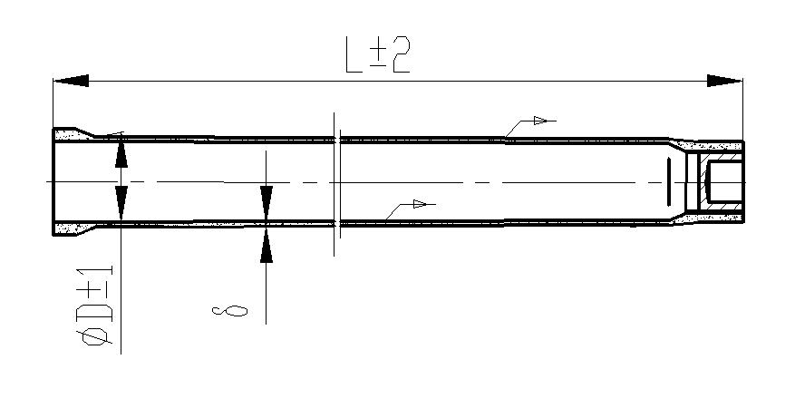
图1 管状过滤元件
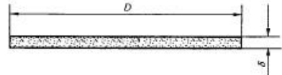
图2 片状过滤元件

4.3 过滤元件性能

各种牌号烧结不锈钢过滤元件的性能符合表2的规定。

表2 不锈钢过滤元件的性能
项 目 |  | 指 标
 |  | FG00005 | FG00010 | FG00050 | FG00100 | FG00200 | FG00500 | FG01000
颗粒尺寸值  μm， ≥ | 过滤效率99%时 | 0.05 | 0.1 | 0.5 | 1.0 | 2.0 | 5.0 | 10.0
 | 过滤效率99.97%时 | 0.1 | 0.2 | 1.0 | 1.5 | 3.0 | 8.0 | 15.0
透气量, m³/h.kPa.m² ≥ |  | 20 | 40 | 60 | 100 | 170 | 300 | 600
渗透性系数，10⁻¹²m² ≥ |  | 0.100 | 0.200 | 0.300 | 0.500 | 0.850 | 1.500 | 3.000
抗拉强度,Mpa ≥ |  | 45 | 45 | 45 | 45 | 45 | 45 | 45
耐高温性(非金属接头元件除外),℃ ≥ |  | 800 | 800 | 800 | 800 | 800 | 800 | 800
注1：铁铝过滤元件在允许的抗拉强度及温度范围内，应能适应交变压力及交变温度的工作环境；
注2：表中“渗透性系数”值对应的元件厚度为1.0mm。

4.4 过滤元件标记

管状元件：
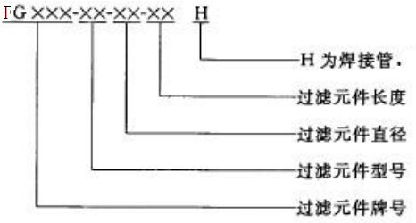

片状元件：
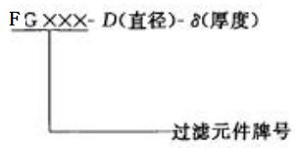

标记示例：示例1 : FG00050-F60×750- 3表示过滤效率为99%时的阻挡颗粒尺寸值为0.5μm，公称直径为60mm，公称长度为750 mm,壁厚为3mm。

示例2：FG00010- F60×1500-3表示过滤效率为99%时的阻挡颗粒尺寸值为0.5μm，公称直径为60mm，公称长度为750 mm,壁厚为3mm。

4.5 尺寸及允许偏差

不同型号过元件的尺寸及其允许偏差应符合表4、表5的规定。

4.6 外观

表面应干净、整洁，无浮粉、裂纹、斑点及过烧等现象。

4.7 其它

需方对过滤元件的规格、尺寸、性能有特殊要求时，由供需双方共同商定。

4.8 规格尺寸及允许偏差

表3 管状过滤元件的此存及其允许偏差
直径D |  | 长度L |  | 壁厚δ
公称尺寸 | 允许偏差 | 公称尺寸 | 允许偏差 | 公称尺寸 | 允许偏差
40 | ±1.0 | 1500 | ±2.0 | 3 | ±0.5
 | ±1.0 | 2000 | ±2.0 |  | ±0.5
 | ±1.0 | 2250 | ±2.0 |  | ±0.5
 | ±1.0 | 2500 | ±2.0 |  | ±0.5
 | ±1.0 | 2750 | ±2.0 |  | ±0.5
 | ±1.0 | 3000 | ±2.0 |  | ±0.5
 | ±1.0 | 1500 | ±2.0 | 4.5 | ±0.5
 | ±1.0 | 2000 | ±2.0 |  | ±0.5
 | ±1.0 | 2250 | ±2.0 |  | ±0.5
 | ±1.0 | 2500 | ±2.0 |  | ±0.5
 | ±1.0 | 2750 | ±2.0 |  | ±0.5
 | ±1.0 | 3000 | ±2.0 |  | ±0.5
50 | ±1.0 | 1500 | ±2.0 | 3 | ±0.5
 | ±1.0 | 2000 | ±2.0 |  | ±0.5
 | ±1.0 | 2250 | ±2.0 |  | ±0.5
 | ±1.0 | 2500 | ±2.0 |  | ±0.5
 | ±1.0 | 2500 | ±2.0 |  | ±0.5
 | ±1.0 | 3000 | ±2.0 |  | ±0.5
 | ±1.0 | 1500 | ±2.0 | 4.5 | ±0.5
 | ±1.0 | 2000 | ±2.0 |  | ±0.5
 | ±1.0 | 2250 | ±2.0 |  | ±0.5
 | ±1.0 | 2500 | ±2.0 |  | ±0.5
 | ±1.0 | 2750 | ±2.0 |  | ±0.5
 | ±1.0 | 3000 | ±2.0 |  | ±0.5
60 | ±1.0 | 1500 | ±2.0 | 3 | ±0.5
 | ±1.0 | 2000 | ±2.0 |  | ±0.5
 | ±1.0 | 2250 | ±2.0 |  | ±0.5
 | ±1.0 | 2500 | ±2.0 |  | ±0.5
 | ±1.0 | 2750 | ±2.0 |  | ±0.5
 | ±1.0 | 3000 | ±2.0 |  | ±0.5
 | ±1.0 | 1500 | ±2.0 | 4.5 | ±0.5
 | ±1.0 | 2000 | ±2.0 |  | ±0.5
 | ±1.0 | 2250 | ±2.0 |  | ±0.5
 | ±1.0 | 2500 | ±2.0 |  | ±0.5
 | ±1.0 | 2750 | ±2.0 |  | ±0.5
 | ±1.0 | 3000 | ±2.0 |  | ±0.5

表4 片状过滤元件的尺寸及其允许偏差
直径D |  | 厚度δ
公称尺寸 | 允许偏差 | 公称尺寸 | 允许偏差
50 | ±0.5 | 2.0、2.5、3.0 | ±0.1
80 | ±0.5 | 2.0、2.5、3.0 | ±0.1
100 | ±1.0 | 2.5、3.0、3.5 | ±0.2
150 | ±1.0 | 2.5、3.0、3.5 | ±0.2
200 | ±2.0 | 2.5、3.0、3.5 | ±0.2
300 | ±2.0 | 4.0、4.5、5.0 | ±0.5
400 | ±2.5 | 4.0、4.5、5.0 | ±0.5
500 | ±2.5 | 4.0、4.5、5.0 | ±0.5

4.9 直线度：≤2mm/m。
- 试验方法
  - 外观

采用目测的方式。
  - 规格尺寸及允许偏差

用精确度能满足规格尺寸及允差测量要求的计量器具测量。
  - 性能指标
    - 气体中阻挡的颗粒尺寸值

按GB/T 14295及GB/T 13554进行。
    - 透气量及渗透性系数

按GB/T 5250进行。
    - 抗拉强度

按GB/T 7963及GB/T 7964进行。
    - 抗高温氧化性

元件在600℃高温有氧气氛下贮存720h之后(非金属接头元件除外),再进行强度、微观形貌、质量变化及6.1、6.2、6.3试验。
    - 抗高温硫化性能（H2S、SO2）

元件在600℃高温含硫气氛（H2S、SO2）下贮存720h之后(非金属接头元件除外),再进行强度、微观形貌、质量变化及6.1、6.2、6.3试验。
    - 抗高温水蒸气

元件在600℃高温水蒸气下贮存720h之后(非金属接头元件除外),再进行强度、微观形貌、质量变化及6.1、6.2、6.3试验。
- 检验规则
  - 出厂检验

6.1.1 元件需经公司质检部门进行检验，检验合格并签发合格证后方可出厂。

6.1.2 出厂检验项目为外观、规格尺寸及允许偏差、透气量及渗透性系数。

6.1.3 以同批原材料、相同工艺生产的同规格产品为一批,每批按3%进行抽样，取样量不少于5件。其中外观、规格尺寸及允许偏差为逐件检验。
  - 型式检验

6.2.1正常生产时，每半年进行一次型式检验。

有下列情况之一时，也应进行型式检验：

新产品进行定型鉴定时；

a）正式生产后，当原料、配方、生产工艺发生变化，可能影响产品质量时；

b）产品停产三个月后，重新恢复生产时；

c)出厂检验结果与上次型式检验结果有较大差异时；

d）国家质量监督部门提出进行型式检验的要求时。

6.2.2 从出厂检验合格的产品中随机抽取不少于10件的样品进行检验。
    - 检验项目为本标准第5章的所有项目。

6.3 判定规则

所检项目全部合格，判定该批产品合格。检验中若出现不合格项目，允许在同批产品中加倍抽样对不合格项进行复验，若复验合格则判定该批产品合格；若复验仍不合格，则判定该批产品不合格。
- 标志、包装、运输、贮存
  - 标志、标签、使用说明书

7.1.1 标志

产品运输包装标志应标明：产品名称、公司名称、地址、生产日期、产品标准编号、接头形式及安装尺寸规格、怕晒、怕雨、防潮等，包装贮运图示标志并应符合GB/T 191的规定。

7.1.2 标签

合格证应有以下内容：检验日期、检验员号、合格印章。

7.1.3 使用说明书

使用说明书应有以下内容：主要特点、主要用途、注意事项、技术参数、使用方法。
7.2 包装、运输、贮存

7.2.1包装
产品所采用的各类包装材料应符合相关规定。封口应严密，无破损。

7.2.2运输
产品在运输过程中应轻装轻卸、注意防雨、防潮、防晒，运输工具应清洁、干燥。

7.2.3贮存
产品应存放在阴凉、通风、干燥的库房内。
_________________________________

